現状変更に係る資料　　（木屋町別邸時図面資料：製作年代不詳）

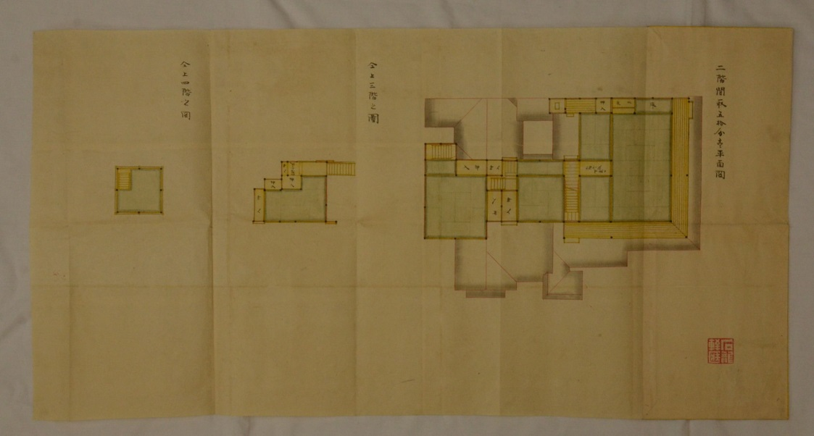

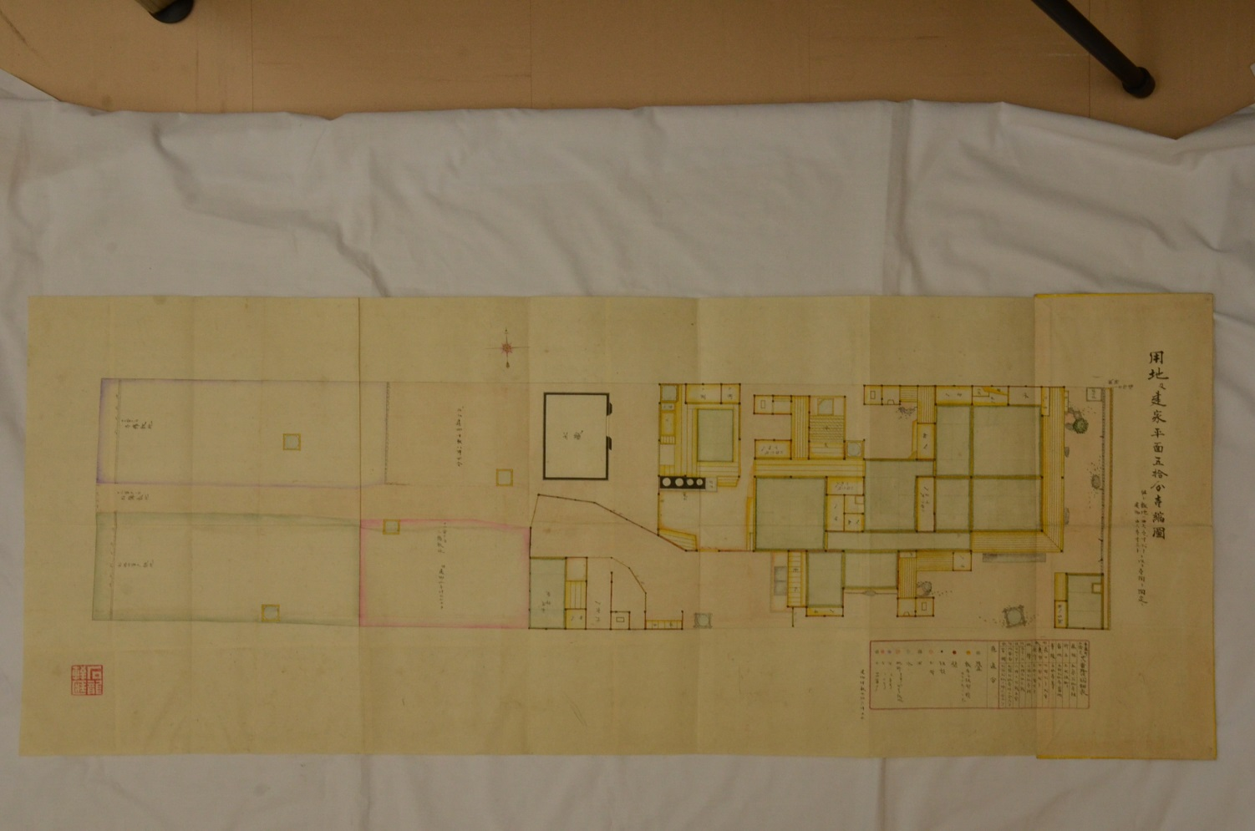「木屋町別館間取弐図」（三井文庫所蔵）

「木屋町別館間取壱図」（三井文庫所蔵）

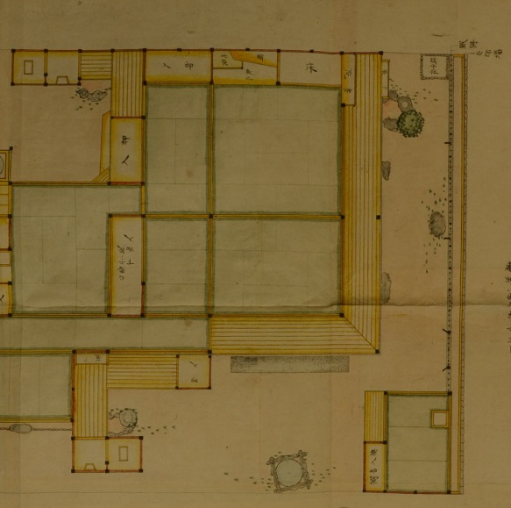

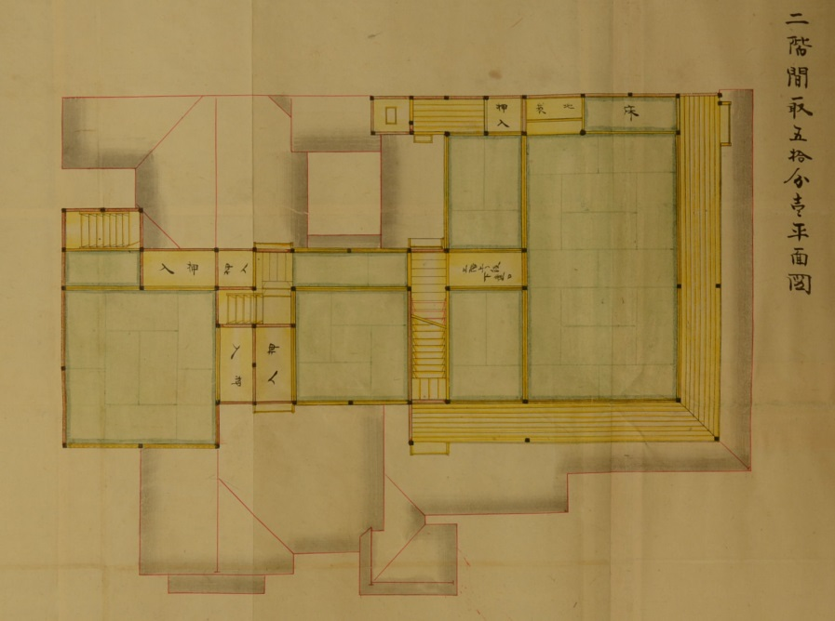　　　　　　　　　　　　二階

　　　　　　　　　　　　　　　　　　　　　　　　　　　　　　　　　　　　一階

**１階戸袋**

**２階戸袋**